3.1 Die Atmosphäre

Höhenmessereinstellung QNH QFE QNE
Ergänzung zu 3.1 Die Atmosphäre Punk 3.1.7 in Segelfluggrundausbildung.

1013,25 hPa (QNE) auf Meereshöhe
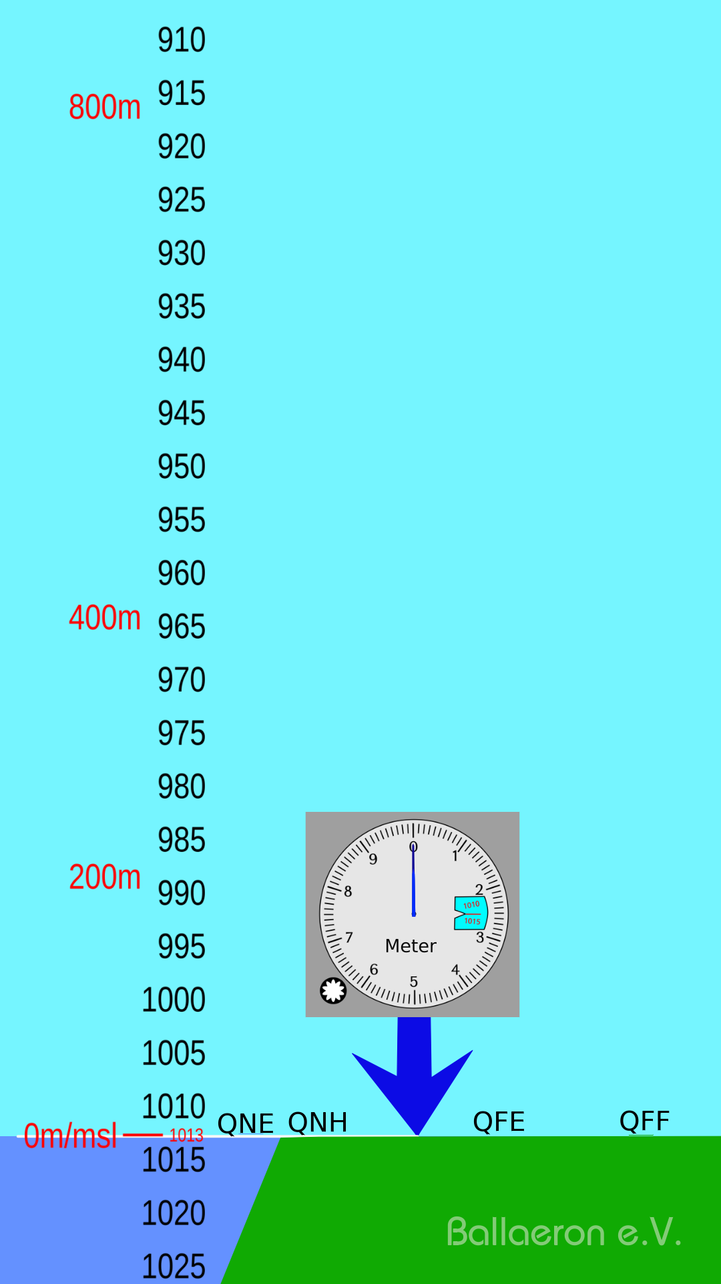Bei einem Druck von 1013,25 hPa auf Meereshöhe haben QNH QFE QNE und QFF den gleichen Wert und der Höhenmesser zeigt die Höhe 0m/MSL an.
Bei einem Druck von 1013,25 hPa auf Meereshöhe haben QNH QFE QNE und QFF den gleichen Wert und der Höhenmesser zeigt die Höhe 0m/MSL an.
Der Luftdruck bzw. die Einstellung des Höhenmessers auf den Luftdruck von 1013,25 hPa wird auch als QNE bezeichnet. Gebräuchlicher ist allerdings statt der Q-Gruppe1) QNE die Bezeichnung Standarddruck zu verwenden.

QNH
Das QNH bezeichnet den mit dem Druckverlauf der Standardatmosphäre reduzierten Luftdruck auf Meereshöhe.
Wird das QNH am Höhenmesser eingestellt, so zeigt dieser die Höhe über NN (Normal Null) bzw. msl (mean sea level) an.

Animation QNH einstellen.
In der Ausgangslage ist der Luftdruck gleich dem Standarddruck von 1013,25 hPa, auch als QNE bezeichnet. Dann steigt der Luftdruck auf 1020 hPa und die Anzeige des Höhenmesser reduziert sich von 0 auf -56 Meter.
Dann wird an der Nebenskala das QNH von 1020 hPa eingestellt, und der Höhenmesser steht wieder auf 0 Meter.
Jetzt steigt der Höhenmesser (das Luftfahrzeug muss sich dazu gedacht werden ) auf 400m/msl. Und zeigt immer die augenblickliche Höhe über MSL an.
Höhenmesser-Einstellung QNH

Animation Höhe über Grund
Wenn der Höhenmesser auf das QNH eingestellt ist, zeigt der die Höhe über MSL an, nicht jedoch die Höhe über Grund. Um die Höhe über Grund herauszufinden muss man die Geländehöhe kennen und von der angezeigten Höhe abziehen.
Höhe über Grund wenn der Höhenmesser auf QNH eingestellt ist.

QFE
Wenn die Höhe über dem Startplatz direkt angezeigt werden soll, dann verwendet man das QFE. Das geht ganz einfach indem man den Höhenmesser auf 0 stellt. Dann zeigt die Nebenskala das QFE an. Natürlich wenn man das QFE hat, kann man es auch auf der Nebenskala einstellen, der Höhenmesser sollte am Boden in beiden Fällen 0 anzeigen.

Animation QFE
Zunächst wird der Höhenmesser auf 0 gestellt, bzw. das QFE von 970 eingestellt. Dann erfolgen Auf- und Abstieg. Nach der Landung steht der Höhenmesser wieder auf 0.
QFE

Luftdruckänderung

Animation Luftdruck steigt
Der Luftdruck steigt, die angezeigte Höhe wird niedriger. Das heißt wenn die Einstellung des Luftdruck nicht korrigiert wird, zeigt der Höhenmesser jetzt eine zu niedrige Höhe an, man ist tatsächlich höher.
Änderung der Anzeige des Höhenmessers wenn der Luftdruck steigt

Animation Luftdruck fällt
Der Luftdruck sinkt, die angezeigte Höhe wird größer. Es gibt da auch den Merksatz Vom Hoch zum Tief geht es schief denn auch hier fällt der Luftdruck am Boden. Und schief geht es deswegen, denn wenn die Einstellung des Luftdrucks nicht korrigiert wird, der Höhenmesser eine zu hohe Höhe anzeigt und man tatsächlich tiefer ist, was bei Hindernissen kritisch werden kann.
Änderung der Anzeige des Höhenmessers wenn der Luftdruck sinkt.

QNE - Standarddruck 1013,25hPa
Das QNE bzw. der Standarddruck wird in Deutschland oberhalb von mindestens 5000ft/agl und 2000ft/agl verwendet. Je nach Luftdruck zeigt der Höhenmesser bei Einstellung auf den Standarddruck eine zu hohe oder zu niedrige Höhe an. Um auch in alpinem Gelände die Hindernisfreiheit zu gewährleisten, gibt es den Puffer von 2000ft.
Höhenangaben die sich auf die Einstellung des Höhenmessers auf das QNH beziehen, werden in Fuß (ft) angegeben, Höhen die sich auf die Einstellung QNE 1013,25hPa beziehen werden in Flugflächen (FL) angegeben. Wobei Flugfläche ftx100 entspricht, also in Hektofuß angegeben wird. Beispielsweise liegt die FL080 in 8000ft.

Animation Umstellung QNH QNE
Es ist ein QNH von 1023hPa eingestellt. Aufstieg bis zur Luftraumgrenze 3500ft. Diese Höhenangabe bezieht sich auf die Einstellung des QNH am Höhenmesser. Dann wird die Höhe 5000ft erreicht. Hier wird der Höhenmesser auf QNE 1013,25 hPa umgestellt. Dann Aufstieg bis zur Luftraumgrenze FL080 in 8000ft bezogen auf den Standardluftdruck.
Übrigens, die vom Transponder übermittelte Höhe bezieht sich immer auf 1013,25hPA. Und wird gegebenenfalls von der Flugsicherung auf eine Höhe in Fuß bezogen auf das QNH umgerechnet.
Umstellung des QNH auf den Standarddruck QNE 1013,25 hPA

QFF
Das QFF ist der auf Meereshöhe reduzierte gemessene Luftdruck auf der Höhe der Station (QFE). Dieser wird mit der Höhe der Station über Meereshöhe (NN) und der aktuell gemessenen Temperatur reduziert. Diese Methode ist genauer als die Reduktion mit dem Temperaturverlauf der Standardatmosphäre und wird für die Eintragung des Bodendrucks auf Bodenwetterkarten (Analyse) verwendet. Dieser Wert wird in der Luftfahrt nicht verwendet, taucht aber in den Prüfungsfragen auf.

QFF Animation
Das QNH kann ganz einfach mit einem Höhenmesser ermittelt werden. Da der Höhenmesser mit den Werten der ICAO-Standardatmosphäre kalibriert ist, reicht es wenn man die Platzhöhe eingibt, und schon kann man auf der Nebenskala das QNH ablesen. Aber warum wird das QFF für die Eintragung der Luftdruckwerte in die Bodenwetterkarte anders ermittelt?
Da sich Gase und Gasgemische wie die Luft bei steigender Temperatur ausdehnen, und sinkender Temperatur zusammenziehen, gilt das auch für die Atmosphäre. Ist die Temperatur höher als in der Standardatmosphäre ist die vertikale Entfernung der horizontalen Druckflächen größer. Ist die Temperatur niedriger, ist auch der vertikale Abstand der Druckflächen geringer. Dann zeigt ein nach der Standardatmosphäre kalibrierter Höhenmesser eine zu niedrige Höhe an. Daher kommt auch der Merksatz, die weißen Berge sind höher als die grünen Berge. Damit ist nicht gemeint dass die Berge höher sind, weil Schnee auf ihnen liegt, sondern weil der Höhenmesser eine zu große Höhe anzeigt, man tatsächlich aber niedriger ist.
Auf Meereshöhe ändert sich der Druck um 1 hPa pro 8 Meter Höhenänderung. Ein Fehler von 3 hPa würde einen Höhenfehler von 24 Metern in der Höhenanzeige bewirken. Im Sichtflug kein Problem, man landet nicht nach der Höhenmesseranzeige. Auf der Bodenwetterkarte jedoch liegen die Isobaren bei einer flachen Druckverteilung möglicherweise hunderte Kilometer auseinander. Wenn jetzt die Messwerte von Stationen unterschiedlicher Höhe in die Karte einfließen, würden Fehler einen großen Einfluss auf den Verlauf der Isobaren haben. Um den Fehler bei der Reduktion des Luftdrucks von Stationshöhe auf Meereshöhe zu minimieren, berücksichtigt man die aktuell gemessene Lufttemperatur.
Unterschied zwischen QNH und QFF

1)Q-Gruppen: Die Q-Gruppen kommen aus der Zeit als Daten mittels des Morse-Alfabets übermittelt wurden. Q-Gruppen sind Codes aus drei Buchstaben, die für einen bestimmten Wert stehen. Sie beginnen deshalb mit Q, da nur wenige Wörter mit Q beginnen und der Mensch am Empfänger so vorgewarnt war, dass jetzt eine Q-Gruppe kommt. In der Luftfahrt kennen wir hauptsächlich noch die Q-Gruppen in der Funknavigation.

